Braas Rubin 11V(H)+(P) Graphitgrau Modulstütze inkl. Sicherheitspfanne
BMI Deutschland BRAAS

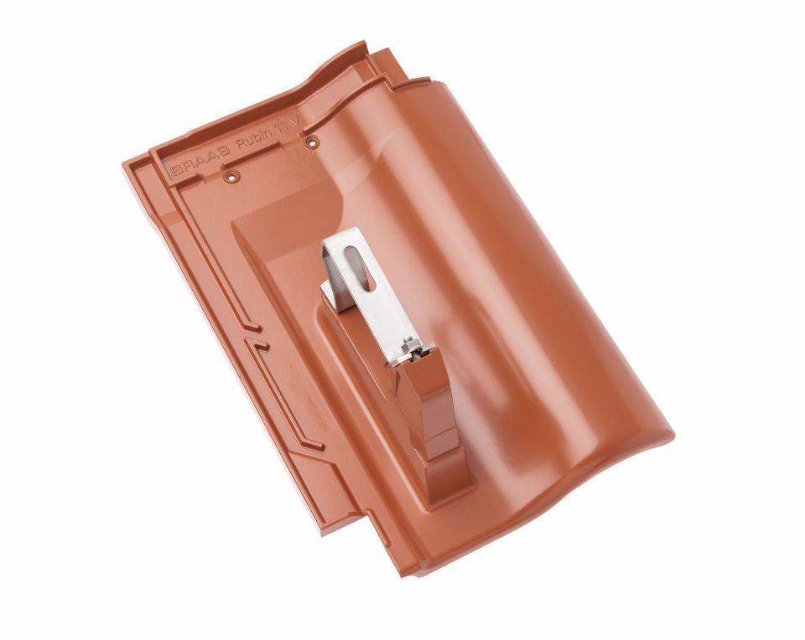Eigenschaften
GTIN:
4031486272557
HAN:
07829549
Farbton
grau
Werkstoff
Aluminium
Breite (mm)
287,00
Höhe (mm)
203,00
Länge (mm)
438,00

